Инструкционно-технологическая карта «Лоскутная салфетка в технике «Иллюзия»
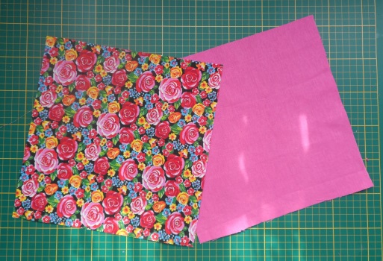  - Выкроить из ткани два квадрата. | 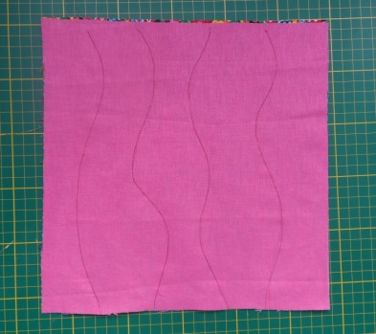  - Сложить их друг на друга, лицом в одном направлении. Нанести линии разреза (линии могут быть как прямые, так и волнистые). | 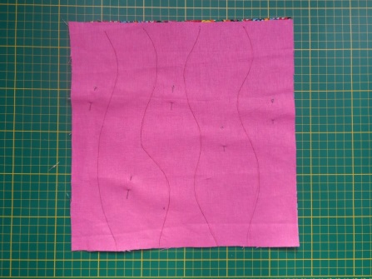  - Сколоть заготовки булавками так, чтобы они не попадали на линии разрезов.
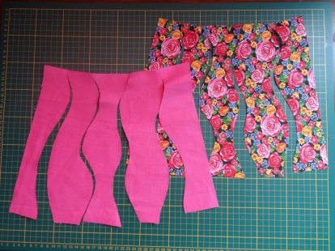  - Разрезать ножницами обе заготовки вместе, не дорезая до конца 2-3 мм. Это необходимо сделать, чтобы заготовка не развалилась, а получившиеся полоски не перепутались. | 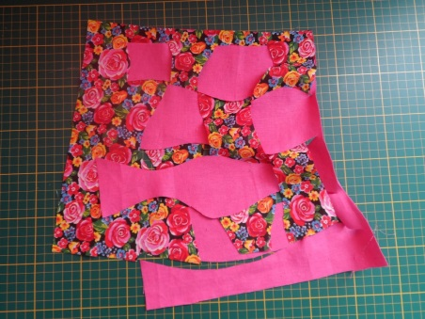  - Для переплетения развернуть одну заготовку относительно другой на 90 градусов и начинать плетение (надо вспомнить, что собой представляет полотняное переплетение). | 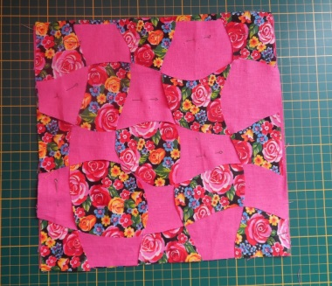  - Закрепить переплетенные заготовки булавками.
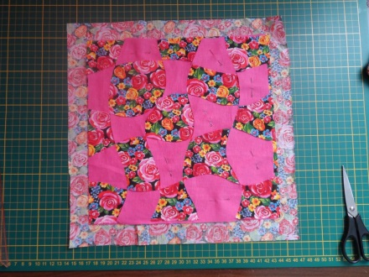  - Выкроить ткань для изнанки, не забыв прибавить припуск на подгиб по 3см. с каждой стороны. Сложить с заготовкой изнанкой к изнанке, сколоть булавками. | 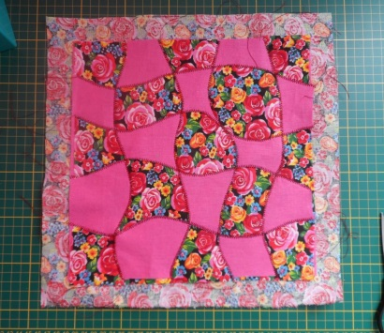  - Прострочить зигзагом или декоративной строчкой по открытым срезам плетения. | 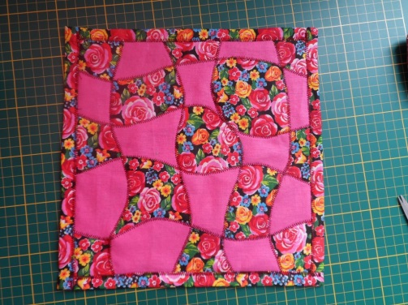  - Оформить край салфетки способом «ватрушка».

